San José, 11 de junio de 2021

N° 5152-2021

Al contestar refiérase a este # de oficio

**Señora**

**Licda. Priscilla Madrigal González, Jueza Coordinadora**

**Juzgado de Ejecución de las Sanciones Penales Juveniles**

**Estimada señora:**

Para su estimable conocimiento y fines consiguientes, le transcribo el acuerdo tomado por el Consejo Superior del Poder Judicial, en la sesión **N° 47-2021** celebrada el **08 de junio de 2021,** que literalmente dice:

**“****ARTÍCULO LI**

**Documento N° 3995-2021**

El Ing. Dixon Li Morales, Jefe interino del Proceso de Ejecución de las Operaciones de la Dirección de Planificación, mediante oficio 466-PLA-AJ-EST-2021, remite el informe suscrito por la Licda. Ana Ericka Rodríguez Araya, Jefa del Subproceso de Estadística, relacionado con los movimientos de trabajo en el Juzgado de Ejecución de las Sanciones Penales Juveniles, durante el 2019 y el último quinquenio.

De seguido se transcribe el citado informe:

“Le remito el informe suscrito por la Licda. Ana Ericka Rodríguez Araya, Jefa del Subproceso de Estadística, relacionado con los movimientos de trabajo en el Juzgado de Ejecución de las Sanciones Penales Juveniles, durante el 2019 y el último quinquenio.

Con el fin de que se manifestaran al respecto, mediante oficio 2009-PLA-ES-2020, del 09 de diciembre de 2020, el preliminar de este documento fue puesto en conocimiento de la Magistrada Patricia Solano Castro, Coordinadora de la Comisión de la Jurisdicción Penal. Como respuesta se recibió oficio CJP006-2021 del 28 de enero de 2021. Las observacionesse consideraron en lo pertinente, en el informe que se presenta.

Por este medio remito análisis definitivo y cuadros estadísticos, relacionados con los movimientos de trabajo en el Juzgado de Ejecución de las Sanciones Penales Juveniles, durante el 2019 y el último quinquenio.

En este sentido, se debe indicar que la versión preliminar de este informe se sometió a conocimiento de la Magistrada Patricia Solano Castro, Coordinadora de la Comisión de la Jurisdicción Penal, mediante oficio 2009-PLA-ES-2020, con la finalidad de que se emitieran las observaciones correspondientes, las cuales se recibieron en esta Dirección, mediante oficio CJP006-2021, en el sentido de compartir los resultados.

Este análisis fue desarrollado por el Máster Manuel Gilberto Sotomayor Solano, Profesional 2 del Subproceso de Estadística.

**JUZGADO DE EJECUCIÓN DE LAS SANCIONES PENALES JUVENILES**

A continuación, se analizan los movimientos de trabajo en el Juzgado de Ejecución de las Sanciones Penales Juveniles, durante el 2019 y el último quinquenio.

1. **Antecedentes**
   1. Mediante oficio 2174-PLA-ES-2019, la Dirección de Planificación presentó el informe preliminar, relacionado con los movimientos de trabajo en el Juzgado de Ejecución de las Sanciones Penales Juveniles, durante el 2018.

En respuesta, se recibió correo electrónico, por parte la Licenciada Priscilla Madrigal González, Jueza Coordinadora del Juzgado, en el sentido de compartir casi todos los contenidos del análisis, con excepción al bloque en los cuadros estadísticos, en los cuales se hacía referencia al tema de las sanciones, de lo cual se ignoraba el origen o el fundamento de las cifras, que no correspondían a la realidad del despacho.

* 1. Por su parte, mediante oficio CJP084-2020, la señora Magistrada Patricia Solano Castro, Presidenta de la Comisión de la Jurisdicción Penal, expresa su criterio en cuanto a los resultados del mencionado informe preliminar, y a su vez solicita a la Dirección de Planificación una explicación técnica, relacionada con la baja registrada por la cantidad de casos terminados durante el 2018, a pesar de haber disminuido el número de casos ingresados y el circulante al finalizar el año y de que se asignaron dos plazas ordinarias más de Juez o Jueza, al Juzgado.

Sobre este particular, se indica que la atención a esta inquietud será debidamente desarrollada, en el apartado correspondiente a la variable de los casos terminados.

* 1. Posteriormente, mediante oficio 379-PLA-ES-2020, la Dirección de Planificación rindió el informe definitivo, relacionado con los movimientos de trabajo en este Juzgado, durante ese año.

Este informe fue conocido por el Consejo Superior, en sesión 24-2020, artículo LII, en donde se dispuso tomar nota de sus resultados, así como exhortar al personal del Juzgado a considerar las oportunidades de mejora, sugeridas en el informe.

1. **Hechos relevantes**

Con base en la información contenida en los cuadros estadísticos anexos, relacionados con el año 2019, se destacan los hechos más relevantes.

* 1. Las variaciones reflejadas por los principales indicadores de gestión judicial, relacionados con este juzgado, confirman la tendencia hacia la estabilización, en cuanto al trabajo acumulado. En este sentido, el resultado para la razón de congestión se calculó en 1,15 en esta oportunidad, mostrándose prácticamente incólume, en los últimos tres años.

Asimismo, se debe considerar que los cocientes durante el bienio 2015-2016 se mantuvieron muy similares a este valor (en 1,22), lo cual corrobora la gran homogeneidad, en las labores desarrolladas por el personal de este despacho.

* 1. En el Juzgado de Ejecución de las Sanciones Penales Juveniles se registraron 3.959 casos ingresados durante el último año, por lo que esta variable exhibe su segunda disminución anual consecutiva.

Las particularidades de estos nuevos procesos, según el tipo de incidente presentado, determinan que 46 asuntos se relacionan con la petitoria de una modificación (1,2%), 891 con un incumplimiento de la medida impuesta a la persona menor de edad imputada (22,5%), 2.586 con la revisión del incidente (65,3%), 435 con el cese de la medida impuesta (11,0%) y tan solo un caso compete a otro tipo de incidente.

* 1. En este despacho se terminaron 3.960 causas en el último año, por lo que su resolución registró -al igual que la entrada- su segunda baja anual sucesiva.

La naturaleza de estas demandas fenecidas, según el tipo de incidente, expone que 58 asuntos concernieron con la solicitud de una modificación (1,5%), 973 con un incumplimiento de la medida impuesta a la persona menor de edad acusada (24,6%), 2.553 con la revisión de un incidente (64,5%) y 376 con el cese de la medida impuesta (9,5%).

* 1. Por su parte, los resultados obtenidos para estas 3.960 causas dilucidadas evidencian que en 2.681 expedientes se dispuso una sentencia con lugar (67,7%), en 573 una sentencia parcialmente con lugar (14,5%), en 295 se procedió a la acumulación del expediente (7,4%), en 183 se agregó la gestión a sus antecedentes (4,6%), en 147 se dictaminó una sentencia sin lugar (3,7%), en 78 se ordenó un cambio del incidente (2,0%) y en tres casos se emitió otro tipo de resolución (0,1%).
  2. El Juzgado de Ejecución de las Sanciones Penales Juveniles registró un circulante de 588 procesos al finalizar el 2019, mostrando un pequeño aumento en la actualidad (11 unidades), luego de reflejar dos reducciones progresivas, en el bienio 2017-2018.

Esta ínfima variación en el comportamiento del circulante obedece -en esencia- al reporte de 12 casos reentrados, dado que las cifras correspondientes a los asuntos entrados y terminados fueron prácticamente las mismas, en esta ocasión (3.959 vs. 3.960, según se desprende de los incisos anteriores).

1. **Indicadores de Gestión Judicial**

La próxima tabla muestra los cambios presentados por los principales indicadores de gestión judicial, relacionados con el Juzgado de Ejecución de las Sanciones Penales Juveniles, durante el último quinquenio.

**Cuadro 3.1.**

**Juzgado de Ejecución de las Sanciones Penales Juveniles: Indicadores**

**de Gestión Judicial durante el período 2015-2019**

|  | **Año** | | | | |
| --- | --- | --- | --- | --- | --- |
| **Descripción** | **2015** | **2016** | **2017** | **2018** | **2019** |
|  |  |  |  |  |  |
| **Variables** |  |  |  |  |  |
| Circulante al iniciar | 387 | 733 | 883 | 673 | 577 |
| Casos entrados | 3 669 | 4 112 | 4 292 | 4 218 | 3 959 |
| Casos reentrados | 27 | 27 | 32 | 23 | 12 |
| Casos terminados | 3 350 | 3 989 | 4 534 | 4 337 | 3 960 |
| Circulante al finalizar | 733 | 883 | 673 | 577 | 588 |
|  |  |  |  |  |  |
| **Indicadores** |  |  |  |  |  |
| Razón de congestión | 1,22 | 1,22 | 1,15 | 1,13 | 1,15 |
| Tasa de pendencia | 18,0 | 18,1 | 12,9 | 11,7 | 12,9 |
| Tasa de resolución | 82,0 | 81,9 | 87,1 | 88,3 | 87,1 |
|  |  |  |  |  |  |
| **Elaborado por: Subproceso de Estadística, Dirección de Planificación.** | | | | | |

Estos resultados confirman la tendencia hacia la estabilización, en cuanto al trabajo acumulado en el juzgado, según el resultado calculado para la razón de congestión[1], la cual llegó a 1,15 en esta ocasión, mostrándose prácticamente incólume, en los últimos tres años.

Asimismo, se debe considerar que los cocientes obtenidos durante el bienio 2015-2016 se mantuvieron muy similares a este valor (en 1,22), lo cual corrobora la gran homogeneidad, en las labores desarrolladas por el personal de este despacho.

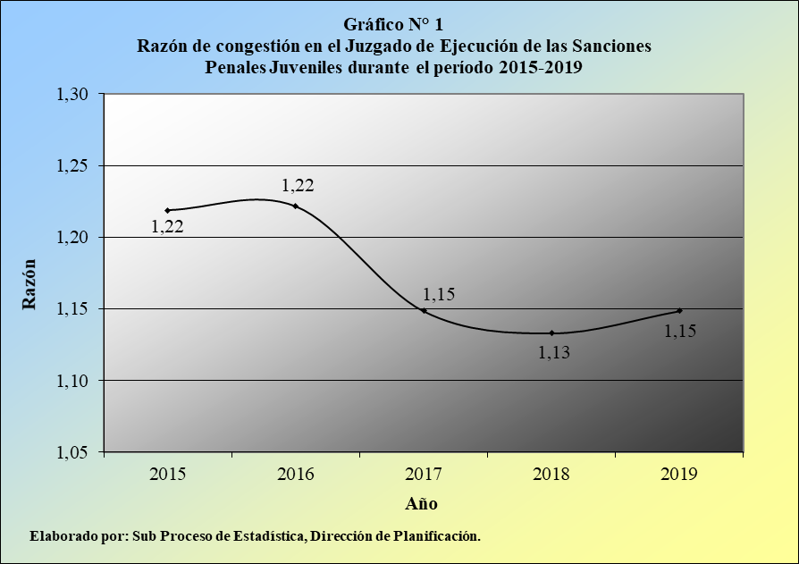

De esta manera, en el Juzgado de Ejecución de las Sanciones Penales Juveniles se debió tramitar 1,15 veces de los casos terminados en el 2019, para que no exista saturación en su carga de trabajo, escenario que se estima bastante satisfactorio.

La notación fraccionaria de este cociente expresa que por cada 115 causas que constituyen la carga de trabajo de este juzgado, se terminaron 100, en la actualidad.

Por otro lado, la tasa de pendencia[2] evidenció un comportamiento idéntico al mostrado por la razón de congestión, calculándose en 12,9% en esta oportunidad, mientras que la tasa de resolución[3] acusó un modelo simétricamente opuesto al reflejado por la tasa de pendencia, al arrojar ahora un 87,1%, debido al factor complementario de estos dos últimos indicadores (suman en conjunto el 100%), siendo este escenario característico de las materias que operan en forma oficiosa y no a gestión de parte[4].

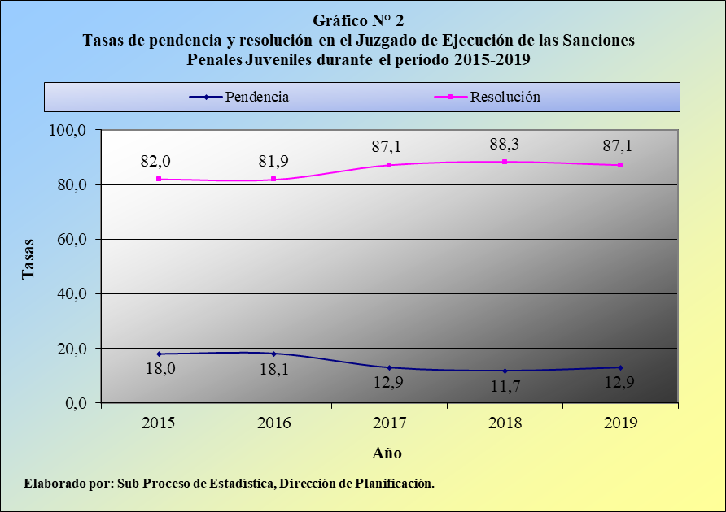

Por lo tanto, se deduce que, por cada 100 expedientes ingresados en el Juzgado de Ejecución de las Sanciones Penales Juveniles durante el último año, cerca de 13 permanecen activos y unos 87 experimentan una resolución, que finaliza el proceso judicial.

1. **Casos entrados**

En el Juzgado de Ejecución de las Sanciones Penales Juveniles ingresaron 3.959 causas durante el 2019, por lo que el volumen de nuevos casos expresa una reducción de 259 unidades versus la cifra registrada el año anterior, para una baja porcentual de 6,1%.

**Cuadro 4.1.**

**Juzgado de Ejecución de las Sanciones Penales Juveniles: Casos entrados**

**según tipo de incidente durante el período 2016-2019**

|  | **Casos Entrados** | | |  |  | **Porcentajes** | | | |
| --- | --- | --- | --- | --- | --- | --- | --- | --- | --- |
| **Tipo de Incidente** | **2016** | **2017** | **2018** | **2019** |  | **2016** | **2017** | **2018** | **2019** | |
|  |  |  |  |  |  |  |  |  |  | |
| **Total** | **4 112** | **4 292** | **4 218** | **3 959** |  | **100,0** | **100,0** | **100,0** | **100,0** | |
|  |  |  |  |  |  |  |  |  |  | |
| **Modificaciones** | **79** | **53** | **51** | **46** |  | **1,9** | **1,2** | **1,2** | **1,2** | |
| Modificación a libertad asistida | 67 | 46 | 35 | 39 |  | 1,6 | 1,1 | 0,8 | 1,0 | |
| Modificación a libertad condicional | 3 | 0 | 10 | 1 |  | 0,1 | 0,0 | 0,2 | 0,0 | |
| Modificación de sanción socioeducativa | 0 | 0 | 1 | 1 |  | 0,0 | 0,0 | 0,0 | 0,0 | |
| Modificación órdenes de orientación y supervisión | 9 | 7 | 5 | 5 |  | 0,2 | 0,2 | 0,1 | 0,1 | |
|  |  |  |  |  |  |  |  |  |  | |
| **Incumplimientos** | **1 053** | **1 173** | **1 210** | **891** |  | **25,6** | **27,3** | **28,7** | **22,5** | |
| Incumplimiento de libertad asistida | 709 | 977 | 982 | 662 |  | 17,2 | 22,8 | 23,3 | 16,7 | |
| Incumplimiento de servicio comunitario | 3 | 5 | 6 | 5 |  | 0,1 | 0,1 | 0,1 | 0,1 | |
| Incumplimiento de órdenes de orientación y supervisión | 341 | 191 | 222 | 224 |  | 8,3 | 4,5 | 5,3 | 5,7 | |
|  |  |  |  |  |  |  |  |  |  | |
| **Revisión de Incidentes** | **2 670** | **2 753** | **2 532** | **2 586** |  | **64,9** | **64,1** | **60,0** | **65,3** | |
| Evaluación y aprobación del plan de ejecución individual | 431 | 416 | 360 | 300 |  | 10,5 | 9,7 | 8,5 | 7,6 | |
| Evaluación y revisión del informe trimestral | 1 519 | 1 652 | 1 694 | 1 661 |  | 36,9 | 38,5 | 40,2 | 42,0 | |
| Suspender ejecución de sanción | 70 | 34 | 40 | 48 |  | 1,7 | 0,8 | 0,9 | 1,2 | |
| Reactiva ejecución de la sanción | 11 | 7 | 1 | 15 |  | 0,3 | 0,2 | 0,0 | 0,4 | |
| Unificación de penas | 38 | 18 | 15 | 14 |  | 0,9 | 0,4 | 0,4 | 0,4 | |
| Adecuación de penas | 1 | 2 | 2 | 1 |  | 0,0 | 0,0 | 0,0 | 0,0 | |
| Medida extraordinaria de seguridad | 70 | 102 | 50 | 77 |  | 1,7 | 2,4 | 1,2 | 1,9 | |
| Reubicación de ámbito o Centro Penal | 39 | 29 | 18 | 20 |  | 0,9 | 0,7 | 0,4 | 0,5 | |
| Permisos especiales | 319 | 410 | 246 | 342 |  | 7,8 | 9,6 | 5,8 | 8,6 | |
| Cómputo de la pena | 129 | 66 | 81 | 71 |  | 3,1 | 1,5 | 1,9 | 1,8 | |
| Quejas | 33 | 14 | 19 | 35 |  | 0,8 | 0,3 | 0,5 | 0,9 | |
| Enfermedad | 10 | 3 | 6 | 2 |  | 0,2 | 0,1 | 0,1 | 0,1 | |
|  |  |  |  |  |  |  |  |  |  | |
| **Cese** | **310** | **311** | **396** | **435** |  | **7,5** | **7,2** | **9,4** | **11,0** | |
| Anticipado de la sanción | 1 | 2 | 3 | 5 |  | 0,0 | 0,0 | 0,1 | 0,1 | |
| Por cumplimiento de sanción | 79 | 78 | 121 | 99 |  | 1,9 | 1,8 | 2,9 | 2,5 | |
| Por descuento | 70 | 90 | 94 | 102 |  | 1,7 | 2,1 | 2,2 | 2,6 | |
| Por doble condición | 49 | 43 | 48 | 77 |  | 1,2 | 1,0 | 1,1 | 1,9 | |
| De libertad asistida | 16 | 13 | 17 | 8 |  | 0,4 | 0,3 | 0,4 | 0,2 | |
| De órdenes de orientación y supervisión | 70 | 69 | 85 | 81 |  | 1,7 | 1,6 | 2,0 | 2,0 | |
| De servicio comunitario | 10 | 9 | 6 | 5 |  | 0,2 | 0,2 | 0,1 | 0,1 | |
| Por prescripción | 5 | 3 | 13 | 54 |  | 0,1 | 0,1 | 0,3 | 1,4 | |
| Por muerte del sentenciado | 10 | 4 | 9 | 4 |  | 0,2 | 0,1 | 0,2 | 0,1 | |
|  |  |  |  |  |  |  |  |  |  | |
| **Otros** | **0** | **2** | **29** | **1** |  | **0,0** | **0,0** | **0,7** | **0,0** | |
|  |  |  |  |  |  |  |  |  |  | |
| **Elaborado por: Subproceso de Estadística, Dirección de Planificación.** | | | | | | | | | | |

Por lo tanto, la cantidad de asuntos admitidos en este despacho expresa su segundo descenso anual consecutivo, según se visualiza en el próximo gráfico.

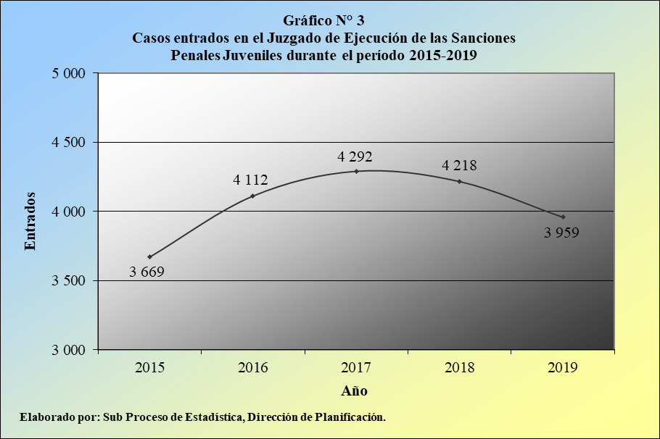

Las particularidades de estos nuevos procesos, según el tipo de incidente presentado, determinan que 46 asuntos se relacionan con la petitoria de una modificación (1,2%), 891 con un incumplimiento de la medida impuesta a la persona menor de edad imputada (22,5%), 2.586 con la revisión del incidente (65,3%), 435 con el cese de la medida impuesta (11,0%) y tan solo un caso compete a otro tipo de incidente.

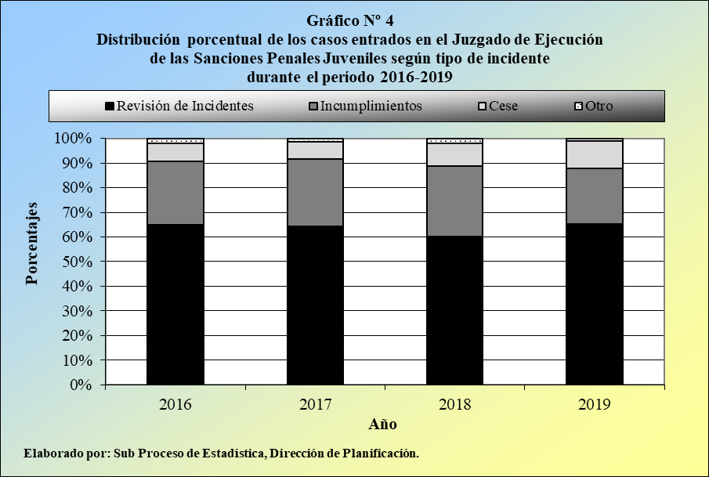

1. **Casos terminados**

En este despacho judicial se terminaron 3.960 expedientes en el presente año, por lo que su resolución reportó una merma de 377 causas en comparación con el registro correspondiente al año anterior, para una variación relativa de 8,7%.

**Cuadro 5.1.**

**Juzgado de Ejecución de las Sanciones Penales Juveniles: Casos terminados**

**según tipo de incidente durante el período 2016-2019**

|  | **Casos Terminados** | | | |  | **Porcentajes** | | | |
| --- | --- | --- | --- | --- | --- | --- | --- | --- | --- |
| **Tipo de Incidente** | **2016** | **2017** | **2018** | **2019** |  | **2016** | **2017** | **2018** | **2019** |
|  |  |  |  |  |  |  |  |  |  |
| **Total** | **3 989** | **4 534** | **4 337** | **3 960** |  | **100,0** | **100,0** | **100,0** | **100,0** |
|  |  |  |  |  |  |  |  |  |  |
| **Modificaciones** | **73** | **74** | **59** | **58** |  | **1,8** | **1,6** | **1,4** | **1,5** |
| Modificación a libertad asistida | 61 | 63 | 46 | 47 |  | 1,5 | 1,4 | 1,1 | 1,2 |
| Modificación a libertad condicional | 7 | 0 | 7 | 2 |  | 0,2 | 0,0 | 0,2 | 0,1 |
| Modificación de sanción socioeducativa | 0 | 1 | 1 | 1 |  | 0,0 | 0,0 | 0,0 | 0,0 |
| Modificación órdenes de orientación y supervisión | 5 | 10 | 5 | 6 |  | 0,1 | 0,2 | 0,1 | 0,2 |
| Modificación a monitoreo electrónico | 0 | 0 | 0 | 2 |  | 0,0 | 0,0 | 0,0 | 0,1 |
|  |  |  |  |  |  |  |  |  |  |
| **Incumplimientos** | **958** | **1 274** | **1 268** | **973** |  | **24,0** | **28,1** | **29,2** | **24,6** |
| Incumplimiento de libertad asistida | 608 | 1 055 | 1 036 | 752 |  | 15,2 | 23,3 | 23,9 | 19,0 |
| Incumplimiento de servicio comunitario | 0 | 4 | 9 | 5 |  | 0,0 | 0,1 | 0,2 | 0,1 |
| Incumplimiento de órdenes de orientación y supervisión | 350 | 215 | 223 | 216 |  | 8,8 | 4,7 | 5,1 | 5,5 |
|  |  |  |  |  |  |  |  |  |  |
| **Revisión de Incidentes** | **2 642** | **2 868** | **2 577** | **2 553** |  | **66,2** | **63,3** | **59,4** | **64,5** |
| Evaluación y aprobación del plan de ejecución individual | 436 | 397 | 381 | 307 |  | 10,9 | 8,8 | 8,8 | 7,8 |
| Evaluación y revisión del informe trimestral | 1 510 | 1 752 | 1 702 | 1 630 |  | 37,9 | 38,6 | 39,2 | 41,2 |
| Suspender ejecución de sanción | 62 | 43 | 42 | 47 |  | 1,6 | 0,9 | 1,0 | 1,2 |
| Reactiva ejecución de la sanción | 9 | 10 | 1 | 11 |  | 0,2 | 0,2 | 0,0 | 0,3 |
| Unificación de penas | 30 | 21 | 21 | 15 |  | 0,8 | 0,5 | 0,5 | 0,4 |
| Adecuación de penas | 0 | 2 | 2 | 1 |  | 0,0 | 0,0 | 0,0 | 0,0 |
| Medida extraordinaria de seguridad | 70 | 102 | 49 | 78 |  | 1,8 | 2,2 | 1,1 | 2,0 |
| Reubicación de ámbito o Centro Penal | 46 | 32 | 18 | 19 |  | 1,2 | 0,7 | 0,4 | 0,5 |
| Permisos especiales | 314 | 409 | 251 | 343 |  | 7,9 | 9,0 | 5,8 | 8,7 |
| Cómputo de la pena | 130 | 73 | 80 | 74 |  | 3,3 | 1,6 | 1,8 | 1,9 |
| Quejas | 31 | 16 | 23 | 24 |  | 0,8 | 0,4 | 0,5 | 0,6 |
| Enfermedad | 4 | 11 | 4 | 4 |  | 0,1 | 0,2 | 0,1 | 0,1 |
| Otros | 0 | 0 | 3 | 0 |  | 0,0 | 0,0 | 0,1 | 0,0 |
|  |  |  |  |  |  |  |  |  |  |
| **Cese** | **316** | **318** | **402** | **376** |  | **7,9** | **7,0** | **9,3** | **9,5** |
| Anticipado de la sanción | 1 | 1 | 2 | 3 |  | 0,0 | 0,0 | 0,0 | 0,1 |
| Por cumplimiento de sanción | 77 | 80 | 126 | 100 |  | 1,9 | 1,8 | 2,9 | 2,5 |
| Por descuento | 63 | 89 | 97 | 102 |  | 1,6 | 2,0 | 2,2 | 2,6 |
| Por doble condición | 61 | 45 | 53 | 35 |  | 1,5 | 1,0 | 1,2 | 0,9 |
| De libertad asistida | 13 | 16 | 15 | 8 |  | 0,3 | 0,4 | 0,3 | 0,2 |
| De órdenes de orientación y supervisión | 71 | 74 | 83 | 80 |  | 1,8 | 1,6 | 1,9 | 2,0 |
| De servicio comunitario | 13 | 8 | 3 | 6 |  | 0,3 | 0,2 | 0,1 | 0,2 |
| Por prescripción | 6 | 1 | 14 | 38 |  | 0,2 | 0,0 | 0,3 | 1,0 |
| Por muerte del sentenciado | 11 | 4 | 9 | 4 |  | 0,3 | 0,1 | 0,2 | 0,1 |
|  |  |  |  |  |  |  |  |  |  |
| **Otros** | **0** | **0** | **31** | **0** |  | **0,0** | **0,0** | **0,7** | **0,0** |
|  |  |  |  |  |  |  |  |  |  |
| **Elaborado por: Subproceso de Estadística, Dirección de Planificación.** | | | | | | | | | |

Con base en lo anterior, el número de expedientes concluidos en este juzgado externa, al igual que su entrada, su segunda disminución anual sucesiva, según se evidencia en la siguiente gráfica.

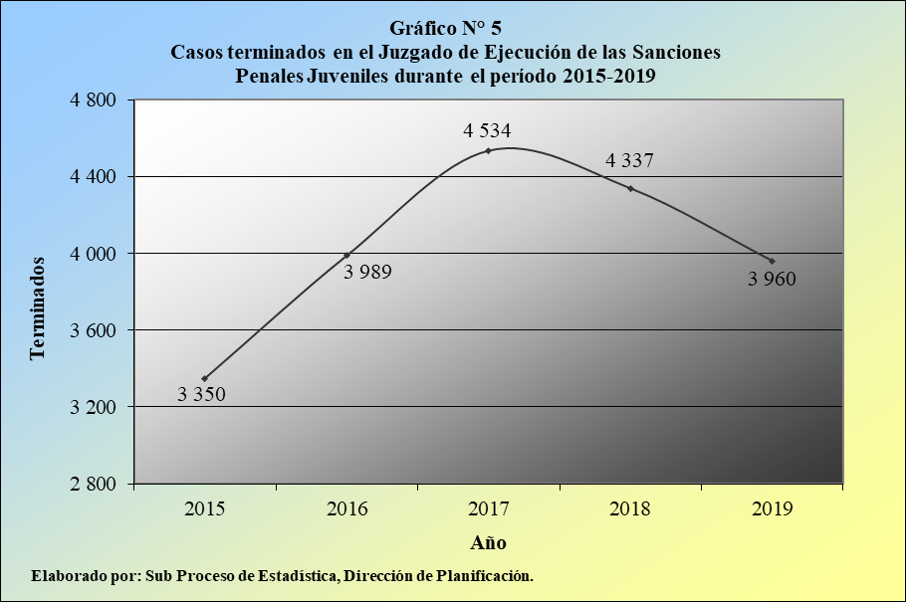

Sobre este particular, mediante oficio CJP084-2020, la señora Magistrada Patricia Solano Castro, Presidenta de la Comisión de la Jurisdicción Penal, expresa su criterio en cuanto a los resultados del informe preliminar, correspondiente al año 2018, en el sentido de solicitar a la Dirección de Planificación una explicación técnica, relacionada con la baja registrada por la cantidad de casos terminados en ese año, a pesar de haber disminuido el número de casos ingresados y el circulante al finalizar el año y de que se asignaron dos plazas ordinarias más de Juez o Jueza, al Juzgado.

Con la finalidad de atender esta interrogante, se procedió a formular consulta a la Licenciada Priscilla Madrigal González, Jueza del Juzgado de Ejecución de las Sanciones Penales Juveniles, acerca de los motivos que justifican las reducciones, en el último bienio.

En este sentido, la señora Jueza primeramente aclara que el Juzgado dispone de cuatro plazas ordinarias de Juez o de Jueza, pero que durante el quinquenio 2015-2019 analizado solo se otorgó una plaza más de Juez o de Jueza durante el año 2018, contario a lo indicado por la señora Magistrada, que en ese año se concedieron dos plazas, del citado personal Profesional.

Por su parte, sobre los descensos en las cifras de causas fenecidas, la señora Jueza externó la importancia de considerar que el registro observado durante el año 2017 obedeció a que en ese año se contó con el apoyo de tres plazas de Juez o de Jueza, por parte del equipo destacado en el Programa de Reducción del Circulante, pero para el 2018 se eliminó esa colaboración, debido al otorgamiento de una plaza nueva de ese personal Profesional, en el Juzgado.

Asimismo, la señora Jueza agrega que otro evento que ha influido en la reducción de los asuntos terminados se refiere al importante incremento en el número de señalamientos a audiencias, debido a que el desarrollo de estas audiencias implica que se invierta uno o más días en el dictado de una sola resolución, mientras que en un día laboral sin la celebración de audiencias se podrían terminar varios incidentes.

Por otro lado, añade que durante el 2019 el desarrollo de las audiencias se tornó más complejo, en virtud de ciertos criterios jurídicos, que a partir de ese año ha adoptado el Tribunal de Apelación de Sentencia Penal Juvenil, que no coinciden con los criterios que mantienen los jueces o las juezas, que se destacan en materia de ejecución de la pena, lo cual implica que las resoluciones adquieran mucha mayor complejidad, en aras de fundamentar los criterios que no coinciden con los utilizados en el Tribunal de Apelación.

Finalmente, la señora Jueza hace de conocimiento que durante el año 2019 existieron 89 días, en los cuales, por diferentes motivos, relacionados con incapacidades, permisos sin goce de salario, vacaciones sin sustitución, asistencia a cursos, talleres y reuniones, no se contó con una plaza de Juez o de Jueza en el Juzgado, lo que equivale a cuatro meses y medio, sin contar con ese recurso humano Profesional.

Sin embargo, destaca que a pesar de que durante el 2019 se terminaron menos asuntos, el circulante no se incrementó considerablemente, puesto que aumentó en tan solo 11 unidades en comparación con el año 2018, según se comentará en el próximo apartado.

Por su parte, el desglose de las 3.960 causas fenecidas en la actualidad, según el tipo de incidente, expone que 58 asuntos concernieron con la solicitud de una modificación (1,5%), 973 con un incumplimiento de la medida impuesta a la persona menor de edad acusada (24,6%), 2.553 con la revisión de un incidente (64,5%) y 376 con el cese de la medida impuesta (9,5%).

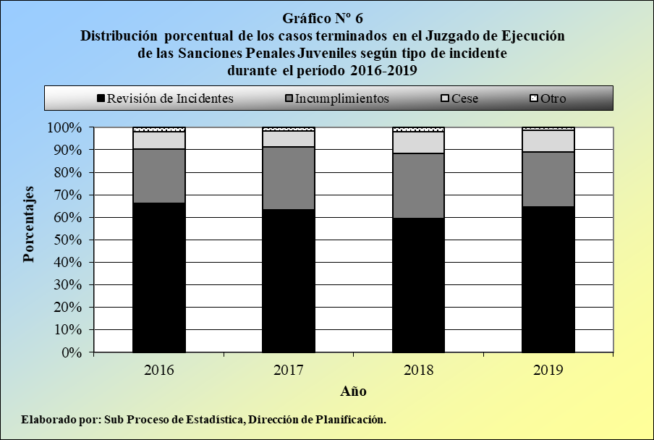

Asimismo, los resultados obtenidos para estas 3.960 causas dilucidadas evidencian que en 2.681 expedientes se dispuso una sentencia con lugar (67,7%), en 573 una sentencia parcialmente con lugar (14,5%), en 295 se procedió a la acumulación del expediente (7,4%), en 183 se agregó la gestión a sus antecedentes (4,6%), en 147 se dictaminó una sentencia sin lugar (3,7%), en 78 se ordenó un cambio del incidente (2,0%) y en tres casos se emitió otro tipo de resolución (0,1%).

**Cuadro 5.2.**

**Juzgado de Ejecución de las Sanciones Penales Juveniles:**

**Casos terminados según motivo de término**

**durante el período 2018-2019**

|  | **Casos Terminados** | |  | **Porcentajes** | |
| --- | --- | --- | --- | --- | --- |
| **Tipo de Resolución** | **2018** | **2019** |  | **2018** | **2019** |
|  |  |  |  |  |  |
| **Total** | **4 337** | **3 960** |  | **100,0** | **100,0** |
| Sentencia con lugar | 2 841 | 2 681 |  | 65,5 | 67,7 |
| Sentencia sin lugar | 135 | 147 |  | 3,1 | 3,7 |
| Cambio de incidente | 99 | 78 |  | 2,3 | 2,0 |
| Sentencia parcialmente con lugar | 750 | 573 |  | 17,3 | 14,5 |
| Se revoca | 0 | 0 |  | 0,0 | 0,0 |
| Agréguese a sus antecedentes | 181 | 183 |  | 4,2 | 4,6 |
| Acumulación | 322 | 295 |  | 7,4 | 7,4 |
| Otro | 9 | 3 |  | 0,2 | 0,1 |
|  |  |  |  |  |  |
| **Elaborado por: Subproceso de Estadística, Dirección de Planificación.** | | | | | |

1. **Circulante al finalizar el año**

El Juzgado de Ejecución de las Sanciones Penales Juveniles acumuló un circulante de 588 causas al finalizar el 2019, por lo cual su pendencia se incrementa en tan solo 11 expedientes versus las existencias habidas al iniciar el año, para un alza relativa de 1,9%.

Por lo tanto, el circulante de este despacho expresa ahora un ínfimo aumento, luego de reducir su valor, en el bienio 2017-2018.

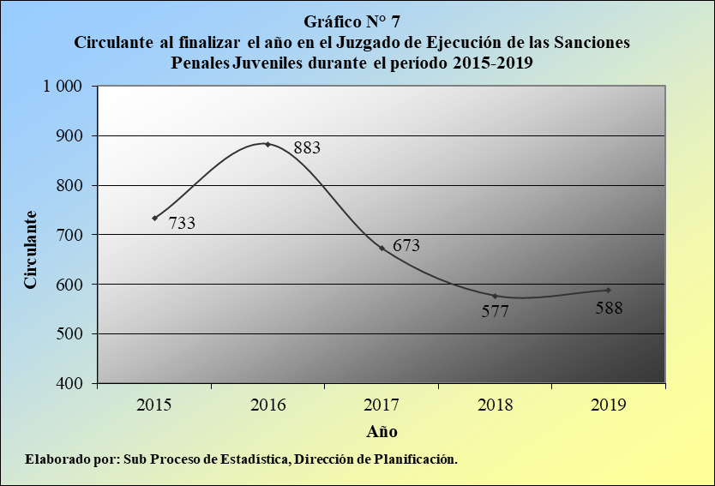

Esta variación en el comportamiento del circulante obedece -en esencia- al reporte de 12 casos reentrados, dado que las cifras correspondientes a los asuntos entrados y terminados fueron prácticamente las mismas en esta ocasión (3.959 vs. 3.960), según se desprende de los apartados anteriores.

1. **Proyecciones estadísticas**

En este análisis se incorpora un apartado, relacionado con las proyecciones estadísticas a futuro, aplicadas a los casos entrados, a los asuntos terminados y al circulante al finalizar el año, en el Juzgado de Ejecución de las Sanciones Penales Juveniles.

Este ejercicio implica la ejecución de una serie de simulaciones y de pruebas, con diversos modelos matemáticos, desarrollados con la herramienta Excel de Microsoft Office, para cada una de estas tres variables, sin que ello signifique que los resultados obtenidos sean perfectos o infalibles, en virtud de la considerable serie de factores exógenos o externos, tanto desde el punto de vista estadístico, como del relacionado con el ámbito judicial (por ejemplo: reformas o variaciones en las legislaciones, entre otros aspectos), que podrían afectar o dejar sin efecto estas proyecciones; esto además de la no disponibilidad de programas informáticos o de “*software*”, especializados en la rama de la Estadística, a lo interno del Poder Judicial.

En virtud de las consideraciones anteriores, se estima improcedente y además precipitado desarrollar este ejercicio, para períodos anuales **a largo plazo** y por esta razón, se presentan las proyecciones estadísticas, para el próximo bienio 2020-2021.

**Cuadro 7.1.**

**Juzgado de Ejecución de las Sanciones Penales Juveniles: Casos entrados,**

**casos terminados y circulante al finalizar el año,**

**durante el período 2010-2019 y proyecciones**

**estadísticas, para el bienio 2020-2021**

|  | **Movimientos ocurridos por año** | | | | | | | | | | **Proyecciones** | |
| --- | --- | --- | --- | --- | --- | --- | --- | --- | --- | --- | --- | --- |
| **Variable** | 2010 | 2011 | 2012 | 2013 | 2014 | 2015 | 2016 | 2017 | 2018 | 2019 | 2020 | 2021 |
|  |  |  |  |  |  |  |  |  |  |  |  |  |
| Entrados | 1 690 | 1 957 | 2 115 | 2 516 | 3 019 | 3 669 | 4 112 | 4 292 | 4 218 | 3 959 | 3 828 | 4 165 |
| Terminados | 1 601 | 1 976 | 2 011 | 2 451 | 3 192 | 3 350 | 3 989 | 4 534 | 4 337 | 3 960 | 4 475 | 4 535 |
| Circulante | 328 | 332 | 445 | 523 | 387 | 733 | 883 | 673 | 577 | 588 | 768 | 656 |
|  |  |  |  |  |  |  |  |  |  |  |  |  |

1. **Oportunidades de mejora**

Para concluir el presente análisis, relacionado con los movimientos de trabajo en el Juzgado de Ejecución de las Sanciones Penales Juveniles, a continuación, se sugieren algunas oportunidades de mejora, vinculadas con la gestión de este despacho judicial.

* 1. Aplicar un adecuado seguimiento al impacto que provoca la entrada en vigencia de la Ley de Justicia Restaurativa en Costa Rica, a partir del mes de enero del 2019, tanto desde el punto de vista procesal, como del estadístico.
  2. Continuar maximizando las bondades de la homogeneidad en los movimientos de trabajo de este juzgado, según se abordó en el presente análisis.

1. **Documentación anexa**

| **Documento** | **Anexo** |
| --- | --- |
| Juzgado de Ejecución de las Sanciones Penales Juveniles 2019 |  |

*(…)*

*-0-*

**Se acordó: 1.)** Tener por recibido el informe Nº 466-PLA-AJ-EST-2021 de la Dirección de Planificación, relacionado con los movimientos de trabajo en el Juzgado de Ejecución de las Sanciones Penales Juveniles, durante el 2019 y el último quinquenio. **2.)** Tomar nota de los principales resultados que se registraron como parte del presente informe, donde destacan: Las variaciones reflejadas por los principales indicadores de gestión judicial, relacionados con este juzgado, confirman la tendencia hacia la estabilización, en cuanto al trabajo acumulado. En este sentido, el resultado para la razón de congestión se calculó en 1,15 en esta oportunidad, mostrándose prácticamente incólume, en los últimos tres años. Asimismo, se debe considerar que los cocientes durante el bienio 2015-2016 se mantuvieron muy similares a este valor (en 1,22), lo cual corrobora la gran homogeneidad, en las labores desarrolladas por el personal de este despacho. En el Juzgado de Ejecución de las Sanciones Penales Juveniles se registraron 3.959 casos ingresados durante el último año, por lo que esta variable exhibe su segunda disminución anual consecutiva. En este despacho se terminaron 3.960 causas en el último año, por lo que su resolución registró -al igual que la entrada- su segunda baja anual sucesiva. El Juzgado de Ejecución de las Sanciones Penales Juveniles registró un circulante de 588 procesos al finalizar el 2019, mostrando un pequeño aumento en la actualidad (11 unidades), luego de reflejar dos reducciones progresivas, en el bienio 2017-2018. **3.)** El Juzgado de Ejecución de las Sanciones Penales Juveniles deberá considerar las oportunidades de mejora sugeridas en este informe por la Dirección de Planificación. **4.)** Hacer este acuerdo de conocimiento de la Dirección de Planificación, del Juzgado de Ejecución de las Sanciones Penales Juveniles; de la Comisión de la Jurisdicción Penal, de la Subcomisión de Acceso a la Justicia en Penal Juvenil, del Departamento de Prensa y Comunicación Organizacional, de la Auditoría Judicial, así como de la Inspección Judicial, para lo que a cada una corresponda. **Se declara acuerdo firme.”**

**Atentamente,**

**Kenneth Aguilar Hernández**

**Prosecretario General interino**

**Secretaría General de la Corte**

c**:** Comisión de la Jurisdicción Penal

Subcomisión de Acceso a la Justicia en Penal Juvenil

Tribunal de la Inspección Judicial

Auditoría

Dirección de Planificación

Departamento de Prensa y Comunicación Organizacional

Diligencias / Refs: **(3995-2021)**

**Bryan**

1. La razón de congestión mide el nivel de saturación o de retraso de las oficinas judiciales y su cálculo se obtiene al dividir la carga de trabajo, entre el número de casos terminados, en un período definido.
2. La tasa de pendencia se calcula al dividir la cantidad de asuntos activos, entre la carga de trabajo, multiplicado por 100, al ser su resultado un porcentaje.
3. La tasa de resolución se calcula al dividir el número de procesos terminados, entre la carga de trabajo, multiplicado por 100, al ser su resultado un porcentaje.
4. En las materias a gestión de parte, tales como: Civil, Cobro Judicial, Agraria, Contenciosa Administrativa, Familia y Pensiones Alimentarias, en los despachos de primera instancia, opera el procedimiento de la depuración de casillas trimestral y el uso de la variable conocida como: casos inactivos o abandonados.